Inżynieria Oprogramowania

Sprawozdanie nr 1

pt.: „Diagram Związków Encji”

Data wykonania: 28.02.2023 | Grupa: L8  Daniel Kleczyński

Spis treści
1. Cel pracy 2
2. Przebieg Pracy 3
1.1. Etap 1 Zapoznanie się z teorią encji i relacji między nimi oraz wprowadzenie do programu Data Modeler. 3
1.2. Etap 2 Stworzenie diagramu ERD z podanych danych oraz z przykładowego rysunku. 3
1.3. Etap 3 Utworzenie własnego diagramu ERD do obsługi rezerwacji samochodów 4
3. Wnioski 6

- Cel pracy

Celem ćwiczenia jest stworzenie diagramu ERD (Entity-Relationship Diagram) Systemu obsługi zamówień magazynowych za pomocą narzędzia SQL Developer Data Modeler. Diagram ten będzie zawierał encje, atrybuty i relacje między nimi, które pozwolą na reprezentację struktury danych w systemie i łatwiejsze ich zarządzanie.

- Przebieg Pracy
  - Etap 1 Zapoznanie się z teorią encji i relacji między nimi oraz wprowadzenie do programu Data Modeler.

Encja to zbiór informacji, a atrybut opisuje jej właściwości. Relacje między encjami to zależności między nimi. Do wykonania diagramu ERD można wykorzystać program Data Modeler, który pozwala na modelowanie relacyjnych baz danych.
  - Etap 2 Stworzenie diagramu ERD z podanych danych oraz z przykładowego rysunku.

Na podstawie podanych danych oraz z przykładowego rysunku, można stworzyć diagram ERD dla systemu obsługi zamówień magazynowych. Diagram ten przedstawia zależności między encjami oraz atrybuty, które opisują właściwości każdej encji.

Na diagramie ERD można zidentyfikować pięć encji: Magazyn, Rejon, Klient, Zamówienie i Wyrób. Każda z nich posiada unikalny identyfikator, który jest wymagany i unikalny. Poniżej przedstawiono encje oraz ich atrybuty.
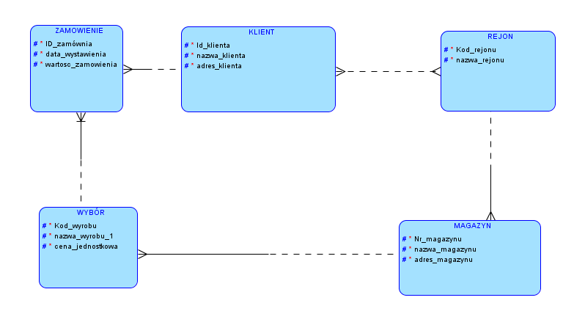
Rysunek 1 Diagram ERD rozwiązywany na zajęciach

  - Etap 3 Utworzenie własnego diagramu ERD do obsługi rezerwacji samochodów

W ramach zadania stworzyliśmy diagram ERD dla systemu rezerwacji samochodów, który pozwala na rezerwację konkretnego egzemplarza samochodu przez klienta. Diagram ten składa się z następujących encji oraz relacji:
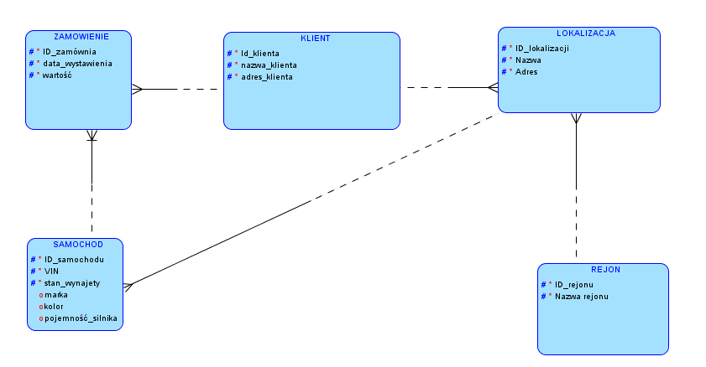
Rysunek 2 Diagram ERD dla wypożyczania samochodów

 | ZAMOWNIE | KLIENT | LOKALIZACJA | SAMOCHÓD | REJON
ZAMOWNIE |  | X |  | X
KLIENT | X |  | X
LOKALIZACJA |  | X |  | X | X
SAMOCHÓD | X |  | X
REJON |  |  | X
Tabela 1 tabela krzyżowa encji

- Wnioski
Diagramy ERD narzędzia do ich tworzenia, takie jak Data Modeler, są niezwykle przydatne w projektowaniu oraz analizie systemów informatycznych, w szczególności baz danych. Diagramy te pozwalają na graficzną reprezentację struktury bazy danych, co ułatwia zrozumienie relacji między encjami oraz ich atrybutami.

Warto zauważyć, że przy projektowaniu diagramów ERD należy skupić się na dokładnym zrozumieniu wymagań biznesowych oraz logiki systemu, który ma zostać zaimplementowany. Nieodpowiednie zaprojektowanie relacji między encjami może skutkować błędami w działaniu systemu lub trudnościami w jego dalszej rozbudowie.

Narzędzia do tworzenia diagramów ERD, takie jak Data Modeler, oferują wiele funkcjonalności ułatwiających projektowanie oraz analizę systemów informatycznych. Pozwalają na szybkie tworzenie diagramów oraz generowanie kodu SQL na podstawie tych diagramów. Ponadto, umożliwiają wizualną analizę oraz edycję bazy danych bez potrzeby pisania skomplikowanych zapytań SQL.

